

ACTIVIDADES: SIMETRÍA Y REFLEXIÓN

- Muestra con un lápiz de color, el eje de simetría en cada caso:

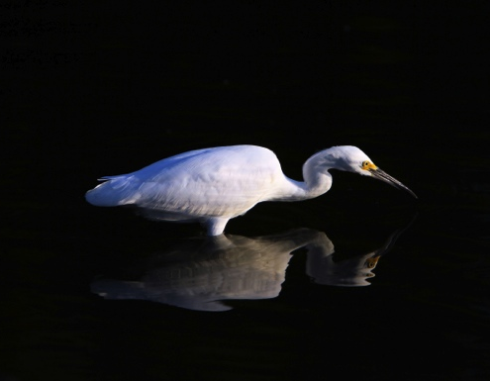
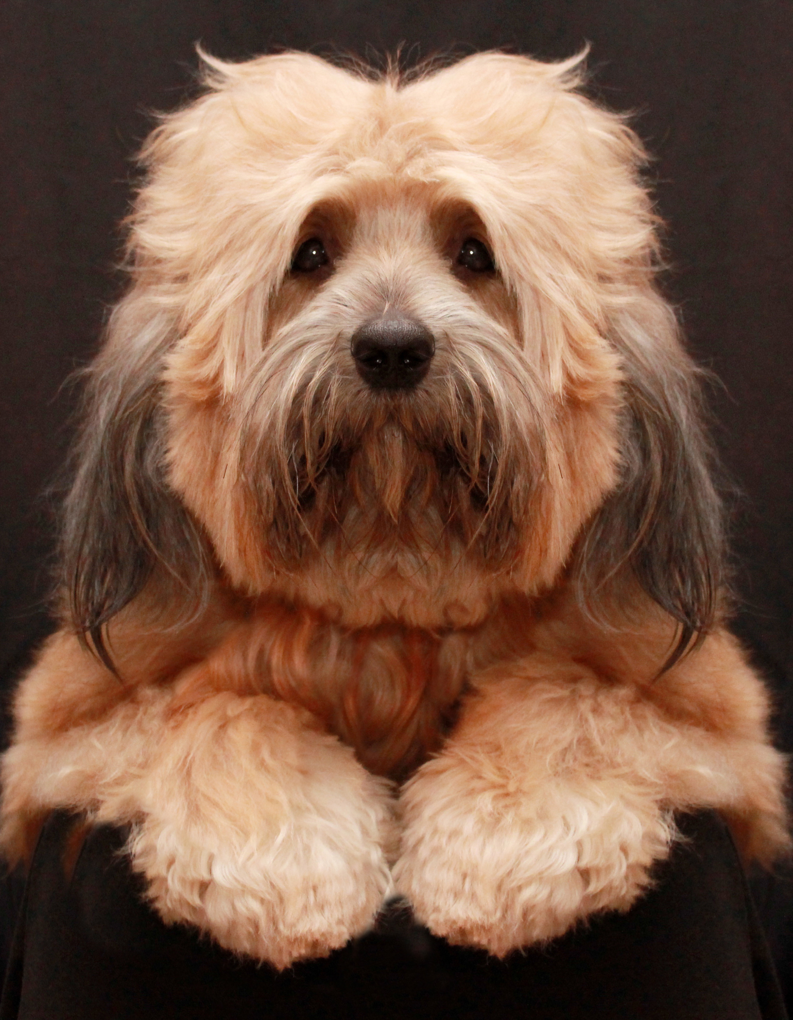



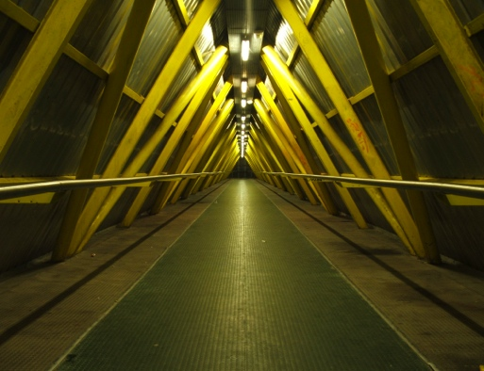


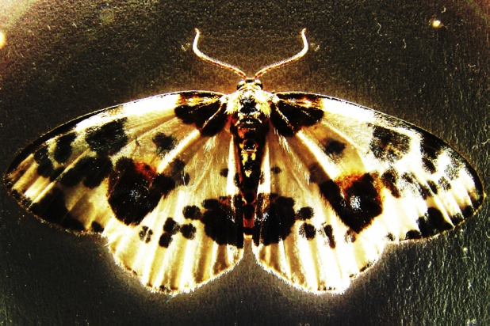

- De las siguientes figuras indica cuáles de ellas tienen eje de simetría. Dibuja el o los ejes en cada caso.



- Completa las siguientes figuras de modo que el eje L sea un eje de simetría de cada figura.

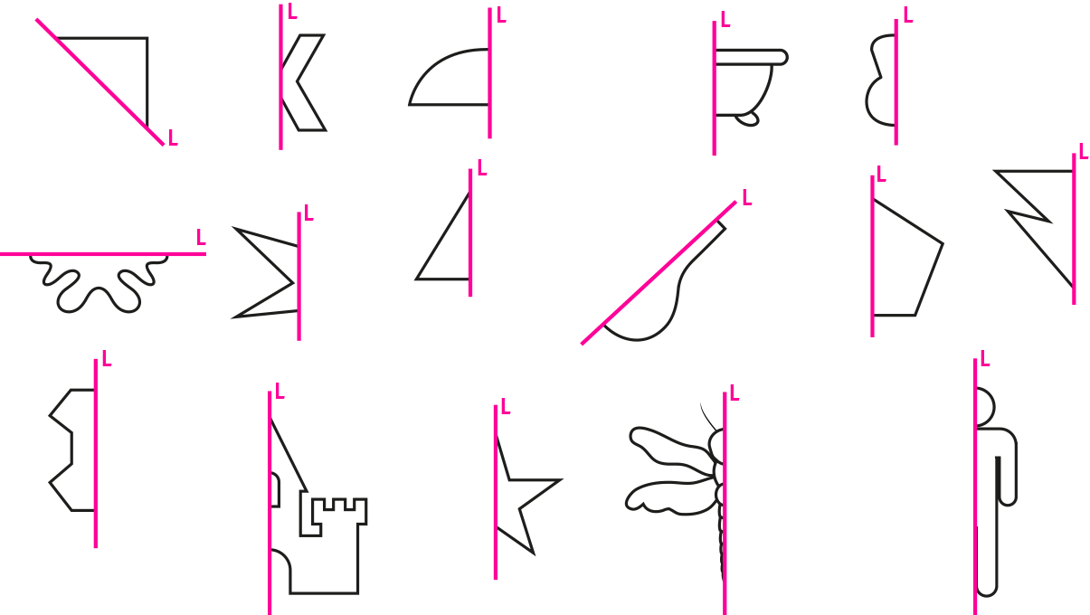

- Dibuja una figura que tenga dos ejes de simetría distinta a las figuras vistas recientemente.

- ¿Cuáles de las siguientes letras de nuevo abecedario no tiene ningún eje de simetría? Enciérralas con una línea.

- ¿En cuál de los siguientes casos se obtiene una simetría axial con respecto al eje L? Enciérralos con una línea.

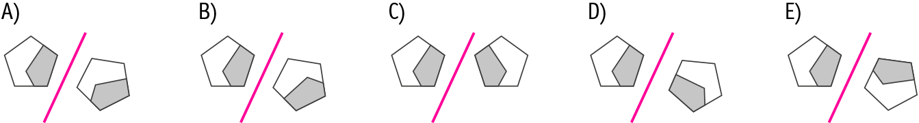

- Dibuja la figura que se obtiene al reflejar la figura F respecto al eje L.

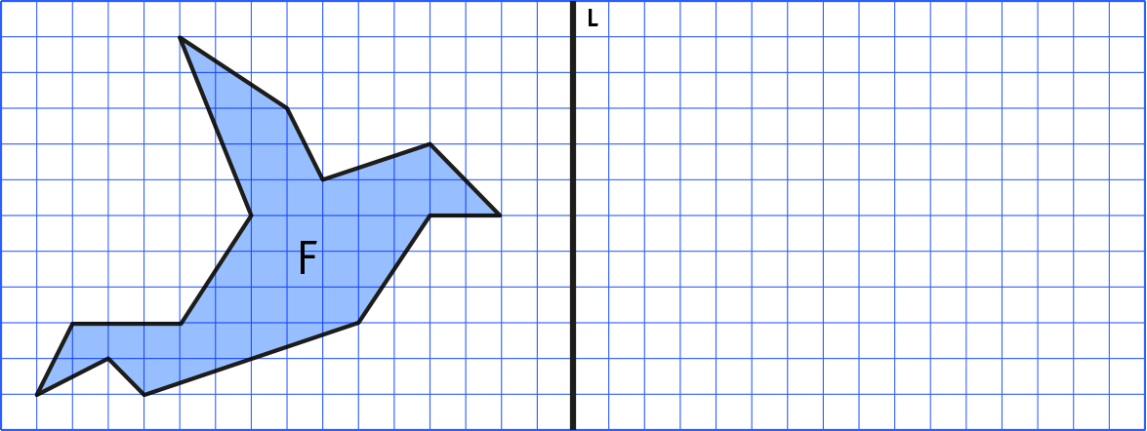

- Dibuja la figura que se obtiene al reflejar la figura dada respecto al eje L y luego respecto al eje M.

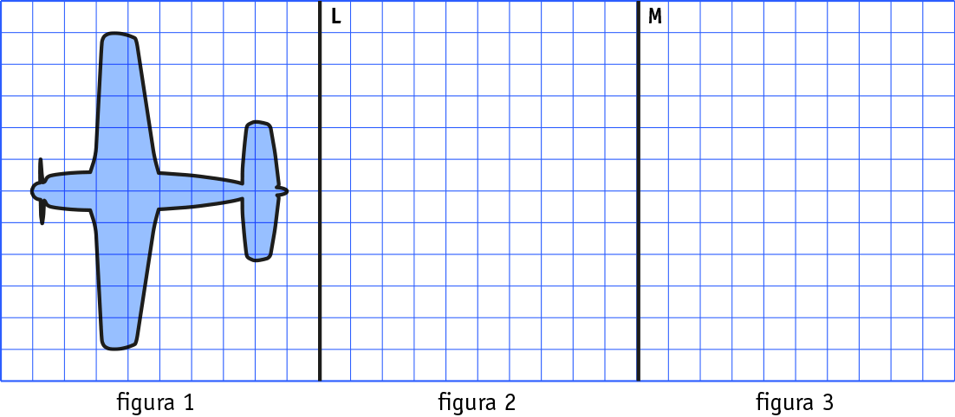

¿Cómo se llama el movimiento que transformó a la figura 1 en la figura 3?

- Observando la figura mencione algunas características de las reflexiones:

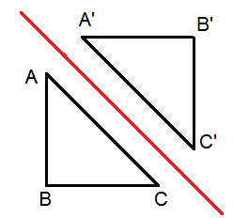

Elaborado por: Fabiola Sotelo A.

